|  |
| --- |
| Пермский филиал федерального государственного автономного образовательного учреждения высшего образования  «Национальный исследовательский университет  «Высшая школа экономики»  *Факультет экономики, менеджмента и бизнес-информатики* |
|  |
| Пискунов Роман Андреевич  *Группа ПИ-18-2*  **Отчёт о выполнении**  **лабораторной работы № 3 (JS)**  *Web-программирование*  по направлению подготовки *09.03.04 Программная инженерия*  образовательная программа «Программная инженерия»   |  |  | | --- | --- | |  | Руководитель  Старший преподаватель  Кафедры информационных технологий в бизнесе  ____________________  Д.Б. Кузнецов | |

Пермь, 2022 год

**Задание**

Разработать программу, формирующую html-контент страницы (навигацию) на основании заданного массива.

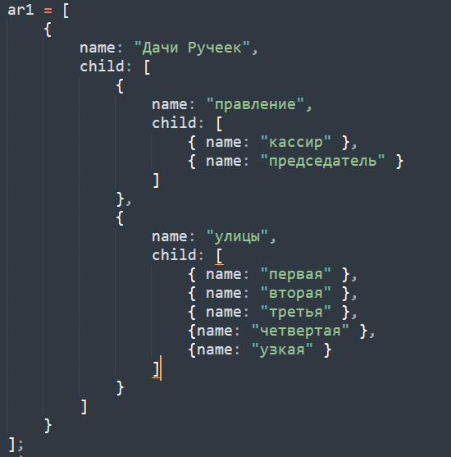

*Рис 1. Используемый массив*

Итератор — map.

Фильтр — уровень вложенности.

Выходной html — div.

**Реализация**

Для того, чтобы использовать блок «div» в качестве элемента многоуровневого списка были использованы следующие приёмы:

1. display: list-item;
2. list-style-type: disc;
3. list-style-position: inside;
4. margin-left: 2em;

Исходя из требований к программе реализация проверки вложенности сделана путём добавления поля «depth» к каждому из вложенных объектов.

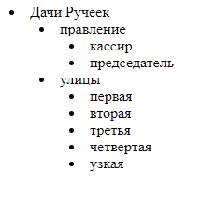

*Рис 2. Результат многоуровневого списка из блоков «div».*

Демонстрация результат работы — <https://inmovery.ru/lab3/index.html>

Код программы — <https://github.com/inmovery/WebCourse>

**Листинг HTML кода**

<!DOCTYPE html>  
<html>  
<head>  
 <meta charset="utf-8">  
 <meta name="viewport" content="width=device-width, initial-scale=1">  
 <title></title>  
 <style>  
 .list > div {  
 display: list-item;  
 list-style-type: disc;  
 list-style-position: inside;  
 margin-left: 2em;  
 }  
 </style>  
</head>  
<body>  
 <script type="text/javascript">  
  
 const assignDepth = (arr, depth = 0, index = 0) => {  
 if(index < arr.length){  
 arr[index].depth = depth;  
 console.log(arr[index].child);  
 if(arr[index].child?.length){  
 return assignDepth(arr[index].child, depth + 1, 0);  
 };  
 return assignDepth(arr, depth, index + 1);  
 };  
 return;  
 };  
  
 ar1 =  
 [  
 {  
 name: "Дачи Ручеек",  
 child:  
 [  
 {  
 name: "правление",  
 child:  
 [  
 { name: "кассир" },  
 { name: "председатель" }  
 ]  
 },  
 {  
 name: "улицы",  
 child:  
 [  
 { name: "первая" },  
 { name: "вторая" },  
 { name: "третья" },  
 { name: "четвертая" },  
 { name: "узкая" }  
 ]  
 }  
 ]  
 }  
 ];  
  
 assignDepth(ar1);  
  
 console.log(JSON.stringify(ar1, undefined, 4));  
  
 get_array_content = (array) => {  
 var result = "";  
  
 array  
 .filter((item) => {  
 return item.depth != 2;  
 })  
 .map((item) => {  
 let child = "";  
 if (Array.isArray(item.child))  
 child = get_array_content(item.child);  
  
 result += "<div>" + item.name + child + "</div>";  
 });  
  
 result = "<div class=\"list\">" + result + "</div>";  
  
 return result;  
 };  
  
 var html_content = get_array_content(ar1);  
  
 console.log(html_content);  
 document.write(html_content);  
 </script>  
</body>  
</html>